**PANDUAN PENGINPUTAN HASIL UJI**

1. Login SILK

Buka Program SILK dengan cara double klik pada icon dibawah ini:

sc_silk.png

Gambar 1. Icon Shortcut SILK

Kemudian akan muncul Form sebagai berikut:

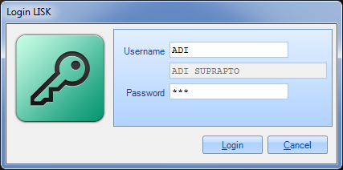

Gambar 2. Login Window

Masukkan Username dan password anda.

1. Menu Utama.

Setelah berhasil masuk SILK, akan muncul halaman utama dan menu-menu sebagai berikut:

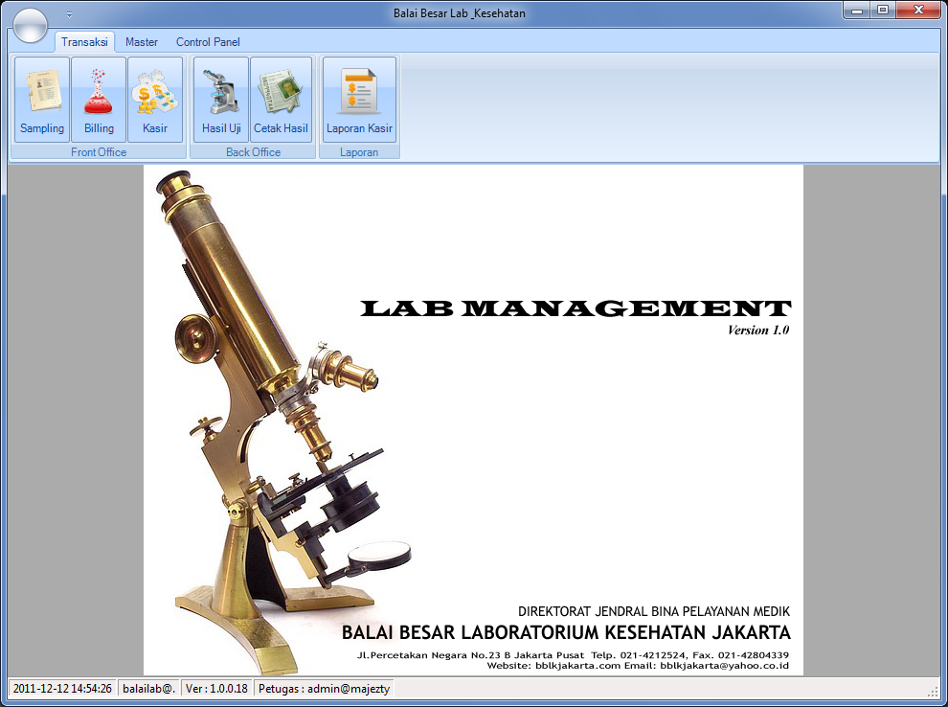

Gambar 3. Window utama

1. Menu Transaksi

Menu Transaksi terdiri dari beberapa, Lihat gambar.

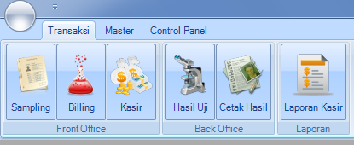

Gambar 4. Menu Transaksi

1. Menu Sampling

Digunakan untuk melakukan pendaftaran dan memasukkan jenis sample yang akan diperiksa.

1. Menu Billing

Billing atau Permohonan Uji, digunakan untuk memasukkan Tarif. Tarif tersebut otomatis berisi Jenis Uji.

1. Menu Kasir

Digunakan untuk transaksi pembayaran dan cetak kuitansi.

1. Hasil Uji

Digunakan untuk memasukkan hasil pengujian yang di lakukan oleh masing-masing bagian Instalasi.

1. Cetak Hasil

Digunakan untuk mencetak hasil yang sudah di input pada Menu Hasil Uji.

1. Laporan Kasir

Digunakan untuk mencetak laporan kasir per hari atau sesuai dengan yang dibutuhkan.

1. Menu Master

Menu Master berisi master data yang dibutuhkan untuk input transaksi. Menu ini bisa bertambah di kemudian hari, menyesuaikan perkembangan jalannya aplikasi SILK.

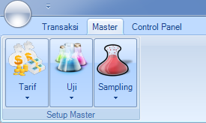

Gambar 5. Menu Master

1. Menu Tarif

Terdiri dari

* Nama Tarif

Digunakan untuk memasukkan nama-nama Tarif beserta Komponen Tarif dan Jenis Uji.

* Komponen Tarif

Untuk memasukkan Komponen Tarif

1. Menu Uji

Terdiri dari :

* Grup Uji
* Jenis Uji

1. Menu Sampling

Terdiri dari:

* Grup Sample
* Nama Sample

1. Menu Control Panel

Digunakan untuk manajemen program

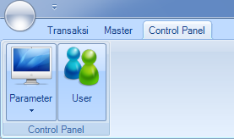

Gambar 6. Menu Control Panel

1. Menu Parameter

Digunakan untuk konfigurasi komputer yang menggunakan aplikasi SILK dan lain-lain.

1. Menu User

Untuk konfigurasi User yang menggunakan SILK

**INPUT HASIL UJI**

1. Buka Menu Hasil uji dengan cara klik menu dibawah ini:

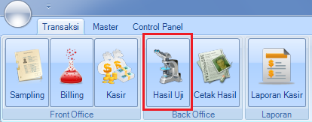

Gambar 6. Menu Hasil Uji

Kemudian akan muncul Form untuk memasukkan hasil pengujian sebagai berikut:

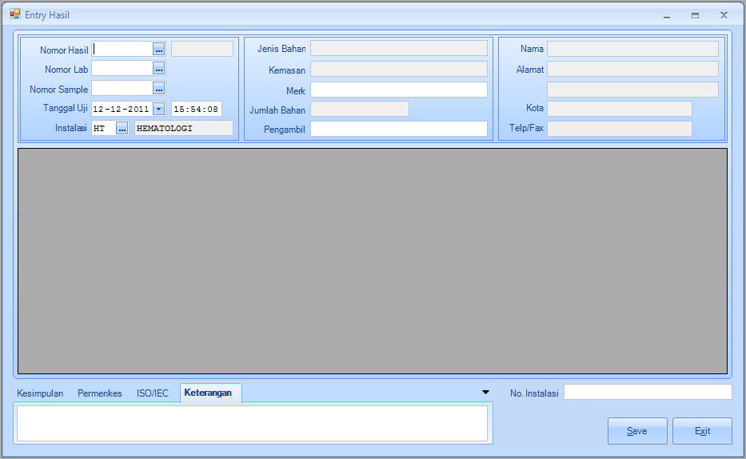

Gambar 7. Form Entry Hasil

1. Untuk melakukan input Hasil baru, Kosongkan Textbox Nomor Hasil.
2. Masukkan Nomor Lab dengan cara ketik langsung angka belakangnya Saja. Misal Nomor Lab RG00000042, cukup ditulis 42 saja, kemudian Enter. Jika tidak tahu Nomor Lab, bisa menggunakan pencarian Nomor Lab dengan cara Pencet F12, kemudian akan muncul window sebagai berikut:

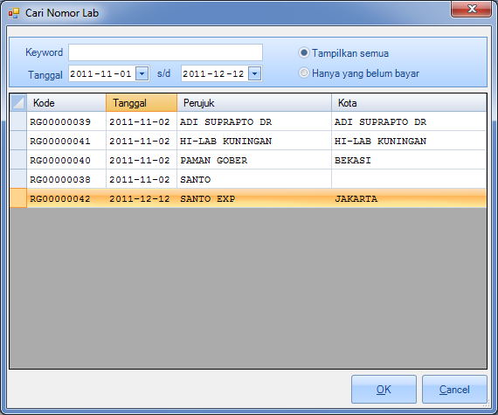

Gambar 8. Form Pencarian Nomor Lab

Setelah muncul Gambar 8, pilih dengan cara double klik atau tekan Enter pada keyboard atau klik OK.

1. Nomor Sample diisi nomor sample, cara pengisian sama dengan pengisian Nomor Lab, bisa juga menggunakan fasilitas pencarian menggunakan F12.
2. Pilih Kode Instalasi dengan cara F12. Kode instalasi ini akan terisi otomatis sesuai dengan setingan Aplikasi SILK.
3. Setelah data tersebut diisi dengan lengkap maka akan muncul Jenis pengujian di masing-maisng Instalasi. Sebagai contoh bisa di dilihat pada gambar 9.

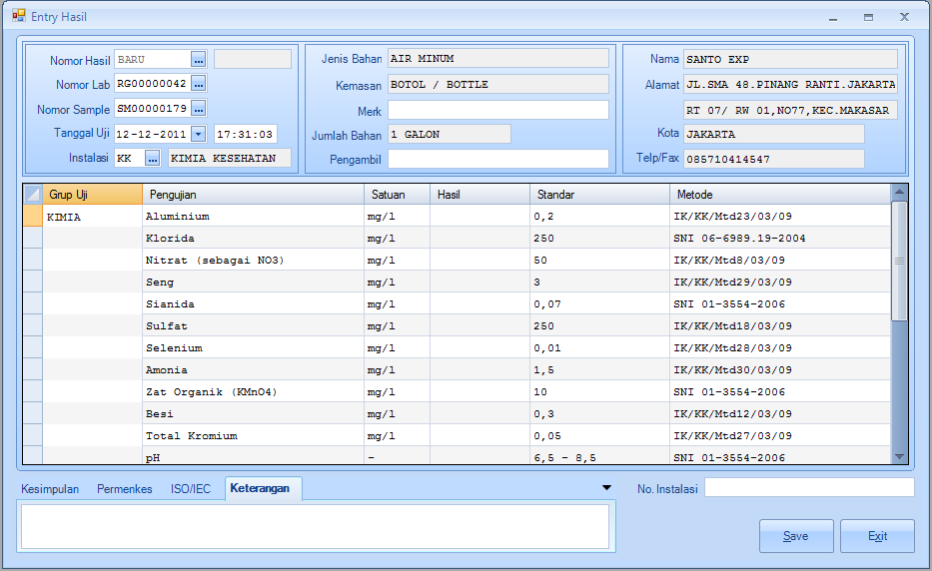

Gambar 9. Form Entry Hasil 2

1. Masukkan hasil pemeriksaan pada kolom Hasil.
2. Setelah selesai memasukkan semua hasil, klik Tombol Save.

**CETAK HASIL**

1. Buka Menu Cetak Hasil (Gambar 10).

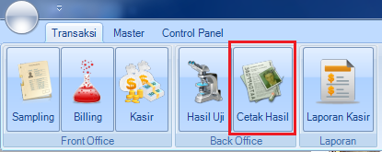

Gambar 10. Menu Cetak Hasil

1. Pada Textbox Nomor Hasil, isikan kode nomor Hasil (HS00000123). Atau cukup masukkan nomor belakangnya saja (123) kemudian tekan enter.
2. Kemudian akan muncul Form Hasil Uji sebagai berikut.

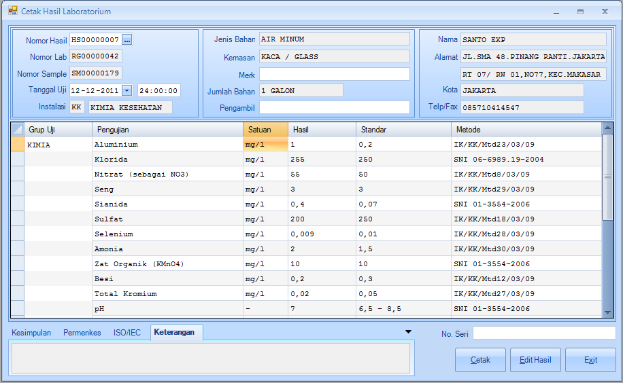

Gambar 11. Form Cetak Hasil

1. Masukkan Nomor Seri, Kesimpulan, ISO, Permenkes dan Keterangan.
2. Klik tombol Cetak Hasil.
3. Klik **YA** untuk mulai melakukan cetak.

Catatan, Hasil Uji yang sudah dicetak, tidak bisa diubah hasilnya. Hal ini di maksudkan supaya tidak ada perubahan hasil setelah hasil dikeluarkan. Tapi jika akan mengubah hasil, bisa dilakukan dengan cara klik **Edit Hasil**. Kemudian edit hasilnya di **Form Entry Hasil** (dilakukan oleh instalasi terkait)